**Белгородская область**

**пгт. Красная Яруга**

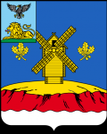

**КОНКУРС ГОРОДОВ РОССИИ «СЕМЬЯ И ГОРОД – РАСТЕМ ВМЕСТЕ»**

Конкурсное задание № 3 «Семейное подспорье»

**КОНКУРС ГОРОДОВ РОССИИ «СЕМЬЯ И ГОРОД – РАСТЕМ ВМЕСТЕ»**

Конкурсное задание № 3 «Семейное подспорье»

Одним из направлений деятельности органов социальной защиты населения Краснояружского района является оказание помощи малообеспеченным семьям, семьям с детьми, находящимися в трудной жизненной ситуации.

Регулярно проводится мониторинг семей, нуждающихся в помощи.

|  |  |
| --- | --- |
| **Благотворительная акция**  **«Вместе в школу детей соберём!»** | 10670_22007 |

Продолжая традиции творения добра, в рамках благотворительного движения «Белгородчина - территория добрых дел», направленного на оказание дополнительной помощи малообеспеченным семьям при подготовке детей к школе, в августе в Краснояружском районе прошла ежегодная благотворительная акция «Вместе в школу детей соберем», которая положительно зарекомендовала себя в течение нескольких лет. Информация об акции для жителей района была размещена в газете «Наша жизнь», на сайте МУ «Управление социальной защиты населения администрации Краснояружского района». Руководителям крупных предприятий, КФХ и индивидуальным предпринимателям были направлены письма с просьбой поддержать данную акцию и принять в ней участие. На призыв об участии откликнулись все руководители, не остались равнодушными и жители района.

<http://ярсобес.рф/news/podderzhim_akciju/2017-08-02-291>

При анализе товаров, в которых нуждаются семьи с детьми, определен следующий перечень потребностей, необходимых для подготовки детей к началу учебного года:

1. Канцелярские принадлежности для учащихся и детей детсадовского возраста.
2. Одежда и обувь для детей.
3. Продукты питания.
4. Постельное белье.
5. Средства личной гигиены для детей и новорожденных.

В ходе акции помощь получили 76 семей, адресная материальная помощь на приобретение одежды и обуви детям к школе была оказана 11 семьям. Благодаря оказанной помощи, 45 школьников из малообеспеченных семей получили наборы канцелярских товаров, 3 семьи получили материальную помощь на приобретение школьной формы и школьных принадлежностей. Активное участие в акции приняло местное отделение Красного Креста. Ранцы с канцелярскими принадлежностями были вручены 20 школьникам.

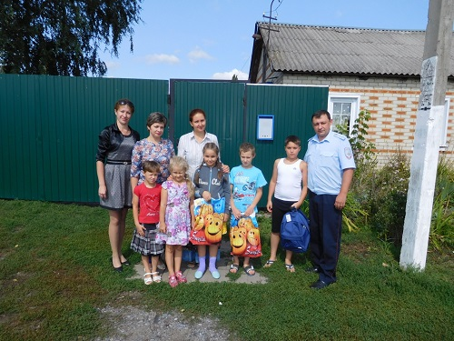

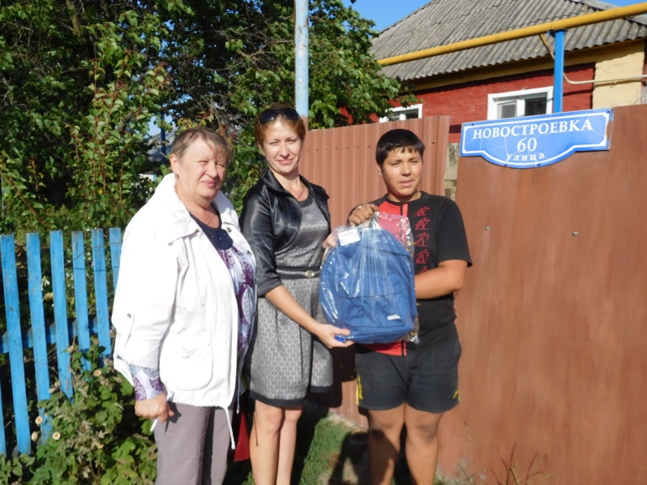

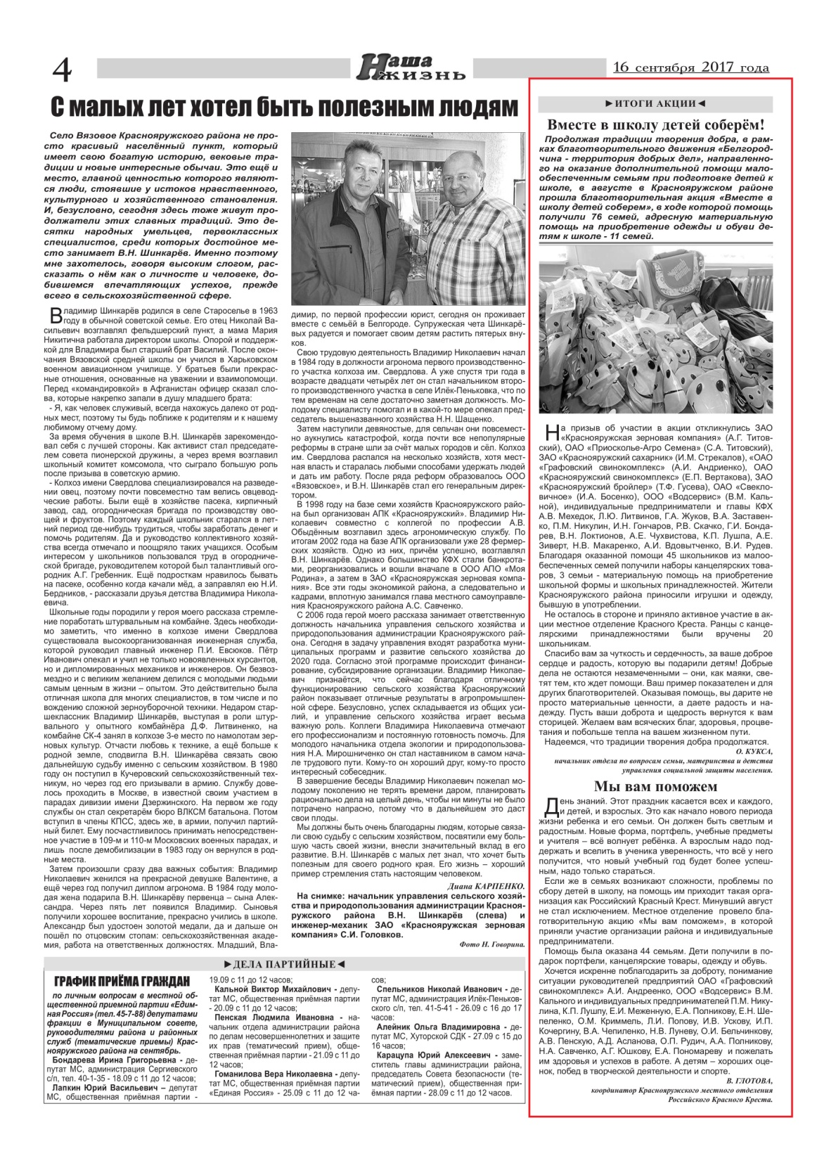

|  |  |
| --- | --- |
| http://detsad2.vmaksatihe.ru/wp-content/uploads/2017/04/Darite-radost-lyudyam_emblema-2-e1492982549113.png | ***Традиции творения добра продолжаются…*** |